

创新源于实践

《计算机网络原理》

课程实验教学手册

信息工程学院《计算机网络原理》课程组

实验情况一览表

实验序号 | 实验名称 | 实验性质 | 学时 | 必做/选做 | 页码
实验一 | 网线制作 | 验证性 | 2 | 必做 | 4-6
实验二 | 交换机路由器基本配置 | 验证性 | 2 | 必做 | 7-9
实验三 | VLAN的基本配置 | 设计性 | 2 | 必做 | 10-12
*实验四 | 对等网的组建与测试 | 设计性 | 2（课下完成） | 必做 | 13-15
实验五 | 常用网络测试命令 | 验证性 | 2 | 必做 | 16-18
实验六 | 静态路由和动态路由 | 设计性 | 2 | 必做 | 19-21
实验七 | 网络地址转换 | 综合性 | 2 | 必做 | 22-24
实验八 | TCP/IP协议分析 | 验证性 | 2 | 必做 | 25-27
实验九 | WWW、FTP服务器配置 | 综合性 | 2 | 必做 | 28-30

实验八

实 验 基 本 信 息 | 实验名称：TCP/IP协议分析
实 验 基 本 信 息 | 实验时间： 年 月 日 |  | 实验地点： 实验室
实 验 基 本 信 息 | 实验目的：  （1）了解TCP/IP的主要协议和协议层次结构；  （2）分析ICMP报文格式和协议内容并了解其应用；  （3）通过分析ARP协议的解析过程理解其工作原理。
实 验 基 本 信 息 | 实验要求：  初步了解TCP/IP的主要协议和协议的层次结构；通过在位于同一网段和不同网段的主机之间执行Ping命令，截获报文，分析ARP协议报文结构，并分析ARP协议在同一网段内和不同网段间的解析过程；通过分析上述截获报文分析ICMP报文。
实验前的
预习情况
实验过程描述 |  | 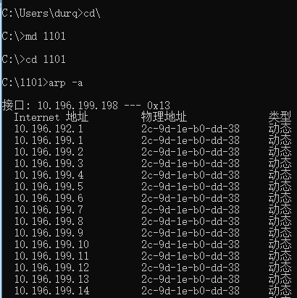  1、命令行窗口（以管理员身份运行），创建以自己学号后4位命名的文件夹，进入该文件夹，看arp缓存信息  C:\1101\ arp -a  结果（截图）。  显示当前主机的ARP缓存内容  2、清空ARP缓存，再进行查看（截图）  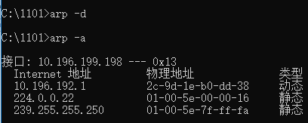  只显示网关MAC地址，及两个组播地址及其MAC地址。  3、运行WireShark，开始截获数据报文；在命令行窗口中执行ping命令（ping邻座同学）。执行完之后，停止报文截获。  Ping命令截图  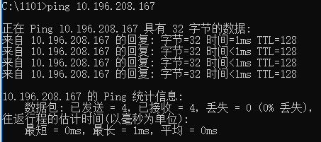  4 再次查看ARP缓存信息：  结果（截图并解释）。  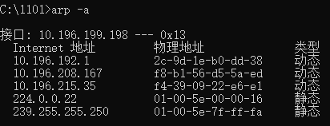  ping对方IP后，如果对方跟本机在同一个网段内，可以通过arp -a显示对方的MAC地址；如果对方跟本机不在同一个网段内，arp -a显示网关的MAC地址。  解释：  5、抓取报文分析  （1）与所ping地址相关的有 2 个ARP报文。  （2）在所有报文中，ARP报文中ARP协议树的Opcode字段有两个取值1、2，两个取值分别表达什么信息？  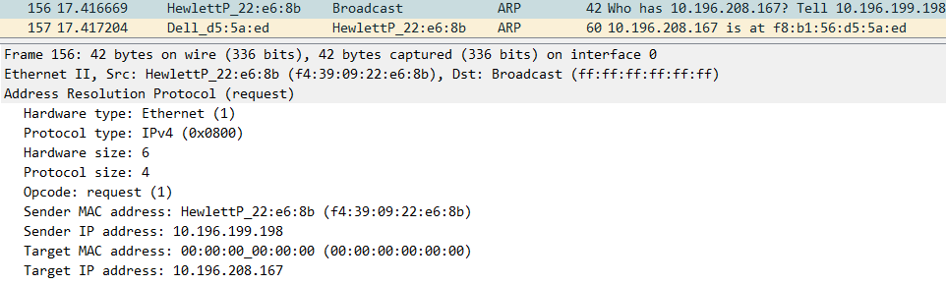  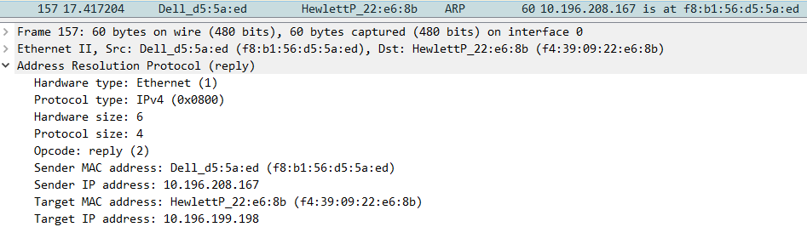  解释：1表示……，2表示……  （3）选中第一条ARP请求报文和第一条ARP应答报文，将ARP请求报文和ARP应答报文中的字段信息填入表8-1。  表8-1 ARP请求报文和ARP应答报文的字段信息  6、分析如果PCA、PCB在同一网段，表8-1中ARP请求报文的Target MAC Address是什么？如果不在同一网段，Target Mac Address应是什么？  答：*****  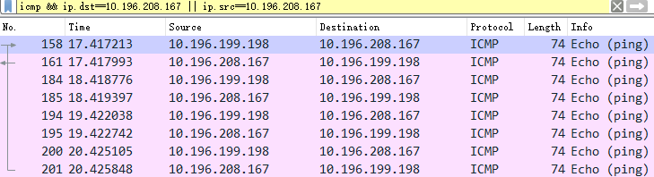  7、分析截获的ARP请求报文，其封装在MAC中时，Destination地址是多少？帧中类型字段的值是多少？  答：*****  8、分析截获的ICMP报文。  共有 8 个ICMP报文，分别属于哪些种类？对应的种类和代码字段分别是什么？  答：****  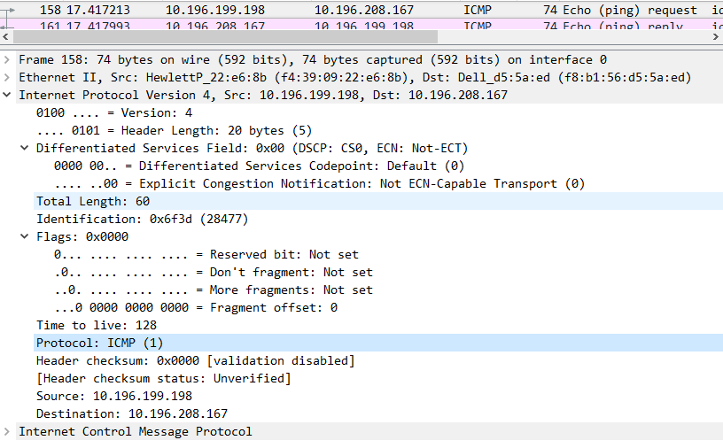  9、分析第1个ICMP报文的IP协议部分，填写下面表格。  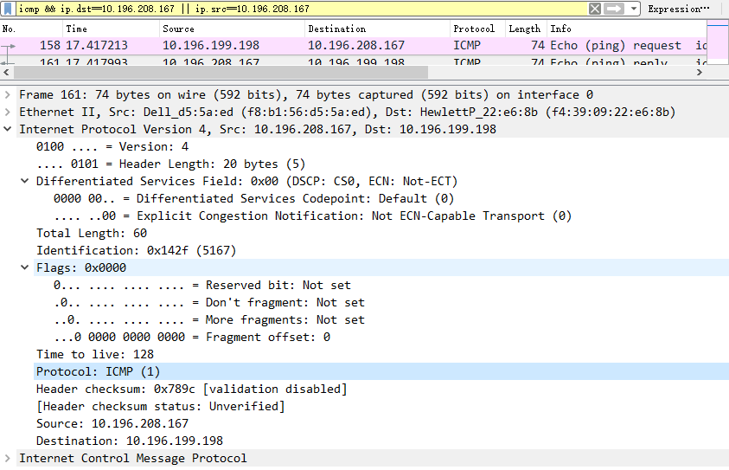  10、分析第1个ICMP报文的帧首部与尾部信息，填写下面表格  11、重复步骤3（截图）。  12、比较步骤11结果与步骤3结果，步骤11中截获的报文信息，少了什么报文？简述ARP Cache的作用。  答：  13、分析步骤8截获的MAC帧，与发送方发送的数据帧相比较，看少了哪些字段？为什么？
  字段项 | ARP请求数据报文 | ARP应答数据报文
  链路层Destination项 | Ff:ff:ff:ff:ff:ff | F4:39:……
  链路层Source项 | F4:39:…… | F4:39:09:……
  网络层Sender MAC Address
  网络层Sender IP Address
  网络层Target MAC Address
  网络层Target IP Address
  询问请求报文 |  | 询问应答报文
  IP字段名 | 字段值 | IP字段名 | 字段值
  首部长度
  总长度
  标识
  NF
  MF
  片偏移
  协议
  SRC
  DST
  此报文文类型
  此报文的基本信息（数据报文列表窗口中的I项的内容）
  Ethernet Ⅱ协议树中 | Source字段值
  Ethernet Ⅱ协议树中 | Destination字段值
  Ethernet Ⅱ协议树中 | 类型字段值
  Ethernet Ⅱ协议树中 | FCS字段值
  Internet Protocol协议树中 | Source字段值
  Internet Protocol协议树中 | Destination字段值
回答问题 |  | - 在网络课程学习中， ETHERNETII规定了以太网MAC层的报文格式分为7字节的前导符，1字节的起始符，6字节的目的MAC地址，6字节的源MAC地址，2字节的类型、数据字段和4字节的数据校验字段。对于选中的报文，缺少哪些字段，为什么?  2、ARP协议工作在哪一层?作用是什么?
实验成绩 |  | 教师签名：

